洗膜机使用说明书

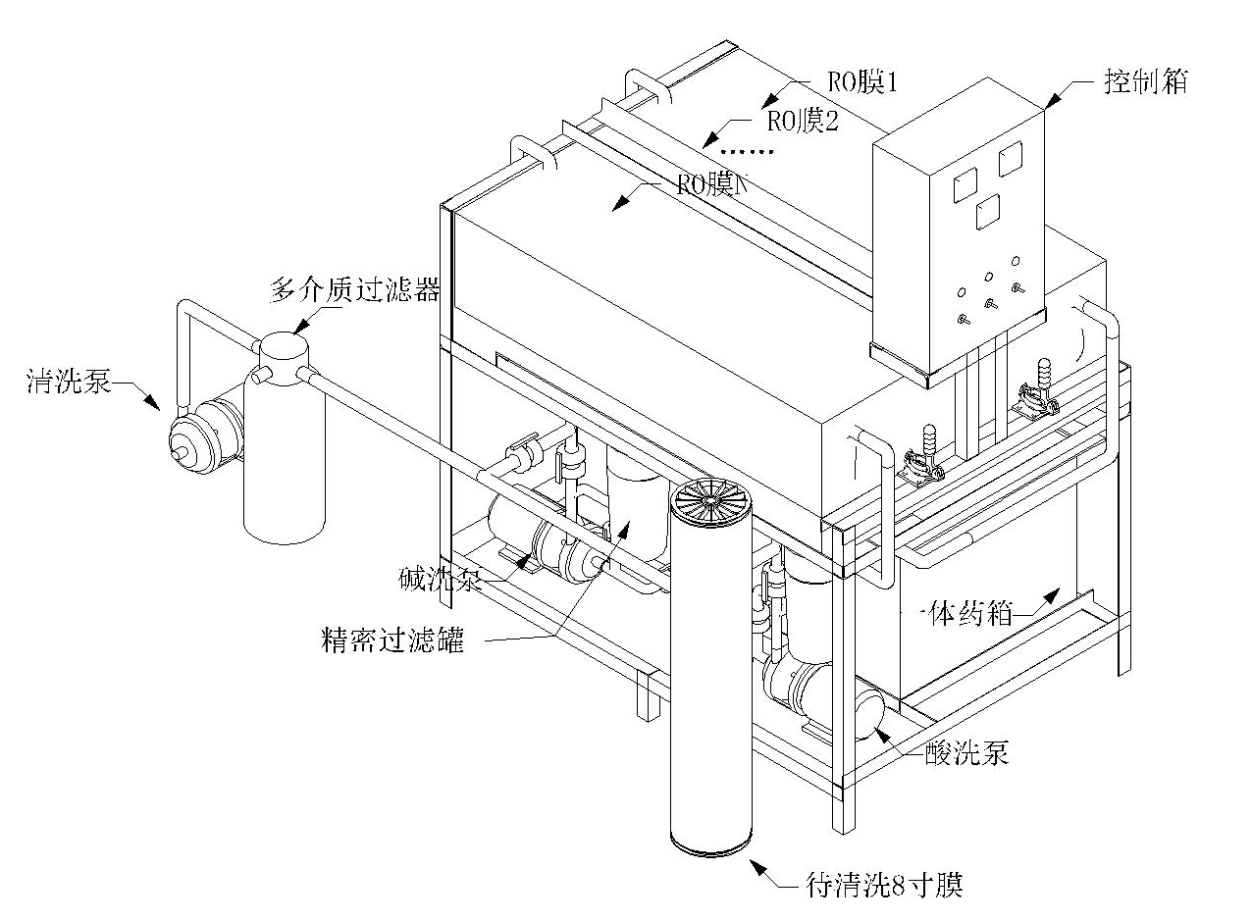
广州锦泷皇生物科技有限公司

前 言
尊敬的顾客：
您们好！感谢您对本公司产品的支持和厚爱，我司是专业从事水处理设备设计、制造的实业公司，拥有专业的人才，经过多年的工程实践经验积累，已在水处理领域打下了扎实的基础，特别在反渗透（RO）设备领域，更是有独到的见解，打破了传统的理念，科技创新为企业降低了运行成本和劳动强度，解决各种难题！
本洗膜机已经相当长时间的临床实践，真正做到实用、高效！实行终身免费技术指导！
一、主要技术参数、性能
设备型号 | LJ-X2
使用电压与频率 | AC380V± 5％50Hz | 功率 | 0.75KW*2台
工作压力 | 0．05Mpa-0．15Mpa
洗膜规格 | 8040
洗膜数量 | 2支/次
工作温度 | 5-40℃
防触电类型 | Ⅱ类

二、工艺流程
三、安装与使用方法
安装程序
1、选择使当地位置，平稳的安装机器；注意防晒、防雨，利于排水。
2、连接好所需的管路、电路。清理机器水箱、台面的异物。将需要清洗膜填装上去，把1、4、5、6、7、8、阀门打开，其余的关闭，接通水源、电源，进行试运行，同时检查水路各接头是否有漏水的现象，电器控制系统的控制功能是否正常，为正常清洗RO膜做好准备。
使用方法
1、配好清洗药水，1号箱装B清洗液（碱液），2号箱装A 清洗液（酸液）。
2、把RO膜，取出装在洗膜机上，压好封头，用1号（B）清洗
液进行清洗；打开阀门3、4、5、6、7、9、12号，关
闭其余的阀门，启动增压泵，定时30~60分钟冲洗（时间可调），机器自动停止。
- 用纯净水对RO膜进行冲洗，打开阀门1、4、5、6、7、8、号，其余阀门关闭。启动增压泵开始冲洗，冲洗到出水口的水质和进水口一致时（高配版本配有监控仪表，自动控制），机器停止。
- 再用2号（A）清洗液进行清洗，打开阀门2、4、5、6、7、10、13号，其余的关闭，启动增压泵，定时30至90分钟冲洗后（根据具体堵塞情况而定），机器自动停止;在清洗过程中PH值必须保持3-4。
- 用纯净水对RO膜进行冲洗，打开阀门1、4、5、6、7、8号，其余阀门关闭，启动增压泵开始冲洗，冲洗到出水口的水质和进水口一致
时，机器停止。
- 取出RO膜进行测试，合格产品加入防腐剂封包进库，不合格
产品再用A剂进行浸泡24小时（视膜堵损情况而定）以上后，再重复第2-5项操作，
仍不合格的，报废处理。

四、注意事项
在清洗过程中，请做好人身的保护工作，要穿戴防护服，防护眼镜，胶手套袖套等保护工具。若清洗液溅到眼镜、皮肤上，请立即用大量的清水冲洗，如有不适请及时送往医院就医。
清洗剂必须存放在安全、干燥、避光的地方，一旦开封请及时使用。（清洗剂不是必配品，按需另购）

注：
由于技术改进及产品的更新换代，产品资料如有变更，恕不另行通知。敬请原谅！

五、设备保养须知：
1、水泵：保持不缺水即可。
2、探头：每隔一段时间用稀盐酸清洗，毛刷轻擦。
3、砂碳罐：每隔一段时间更换里面的砂和碳。
4、精滤罐：每隔一段时间更换里面的PP棉。
（以上视使用频率而定）

六、保修须知
保修期：本产品自购买之日起,水泵保修半年，仪表保修一年（探头是易耗品，非人为损坏保修半年）。
保修条例：
1、保修期内在正常使用情况下所发生的故障，带保修卡原件和购机票据，到指定的维修中心享受免费维修服务。
2、在保修期内以下情况将视情节收取一定的成本费和人工费：
○不能出示有效保修卡或有效票据的；
○保修卡记录与本机不符或涂改保修卡记录；
○由不可抗拒造成的故障或损伤（如火灾、地震、水灾、
雷击等自然灾害）；
○自行拆装、修理不当，而造成的故障；
○由于没有按照使用说明书的内容操作，而造成的故障
或损伤
3、超过保修期的进行维修时只收取零部件的成本费和人工费。
4、未经公司授权私自对产品进行拆卸、改装而造成的故障或损失由用户自行承担。
5、请妥善保存好保修卡，遗失不补。

六、保 修 卡
第一联 用户存留
客 户 |  | 电 话
客户地址
型 号 | 编号
备 注
七、服务网点须知
1、必须以最短的时间为用户建立档案，并且严格为用户保密；
2、接到用户维修电话后必须以最快的时间为用户提供优质的服务；
3、如果用户有电话和地址的变动，应及时更改用户档案。
4、设备维护与厂售后部联系。

八、 装箱单
名 称 | 规 格 | 数量 |  | 备 注
洗膜机 | LJ-X2（3、6) | 1台
塑料管 | 32mm（1寸） | 5米
喉箍 | 32mm（1寸） | 4个
密封圈 |  | 4个
说明书 |  | 1份

装箱： 检验：

九、与洗膜机配套的设备：浸膜盆、RO膜测试机、储水塔。客户在订购洗膜机时一并订购。

广州锦泷皇生物科技有限公司

售后热线：020-39107085
13826011597

